ÁMBITO: INTERACCIÓN Y COMPRENSIÓN DEL ENTORNO
NÚCLEO: PENSAMIENTO MATEMÁTICO
OA N° 8 Resolver problemas simples de manera concreta y pictórica agregando o quitando hasta 10 elementos, comunicando las acciones llevadas a cabo.
Habilidad: Quitar,sustraer,restar
Jugando a restar
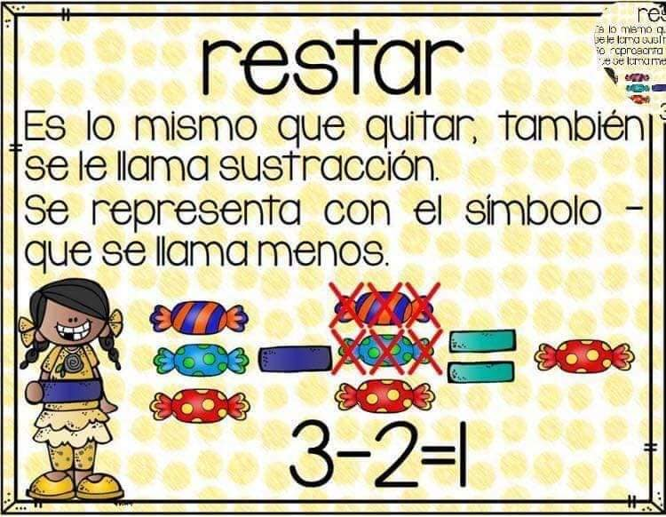
Actividades
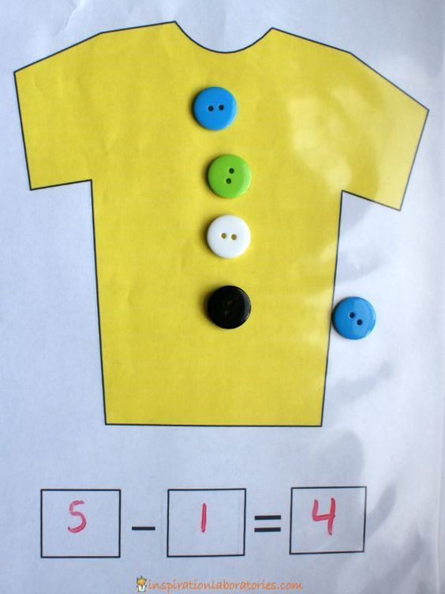
1.-Juega con elementos concretos a quitar o restar, aquí te muestro algunos ejemplos de como hacerlo.
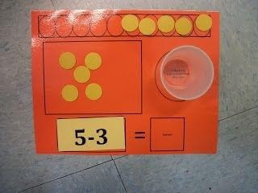

2.-Accede a este link en donde encontrarás un entretenido juego de restas
https://juegosinfantiles.bosquedefantasias.com/matematicas/restas

3.-Pinta el monstruo dientudo, puedes colocar scoth en los dientes y jugar varias veces pintando con scripto los dientes que restes.
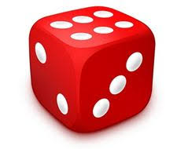
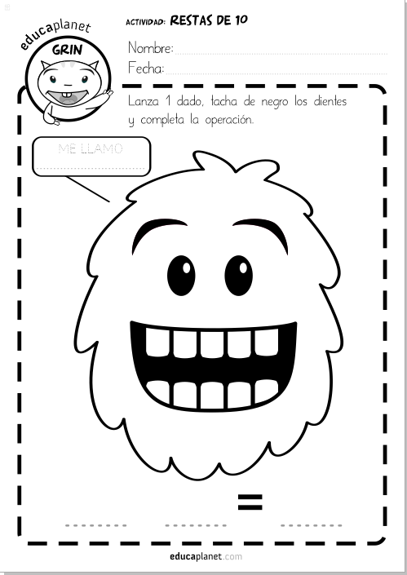
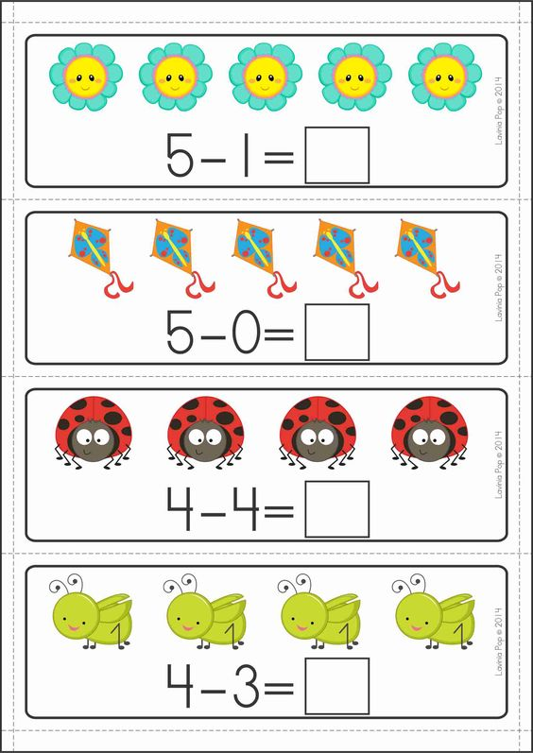
4.- Ejercita contando los dibujos y tarja los dibujos que restarás.
